中山大学移动信息工程学院本科生实验报告
（2017年秋季学期）
课程名称：移动应用开发 任课教师： 郑贵锋
年级 | 2015 | 专业（方向） | 互联网
学号 | 15352194 | 姓名 | 梁杰鑫
电话 | 15113959962 | Email | Alcanderian@gmail.com
开始日期 | 2017.10.20 | 完成日期 | 2017.10.27

实验题目
本次实验模拟实现一个商目表，有购物车及详细信息功能。
实验目的：
1. 复习事件处理
2. 学习Intent、Bundle在Activity跳转中的应用
3. 学习RecyclerView、ListView以及各尧置配器的用法

实现内容
本次实验模拟实现一个商目表，有两个界面，第一个界面用于呈现商昂，如下左所示。
点击右下方的悬浮按钮可以切换到购物车，如下中图所示。
这两个列表随意点击一项可以进入详细信息页面。
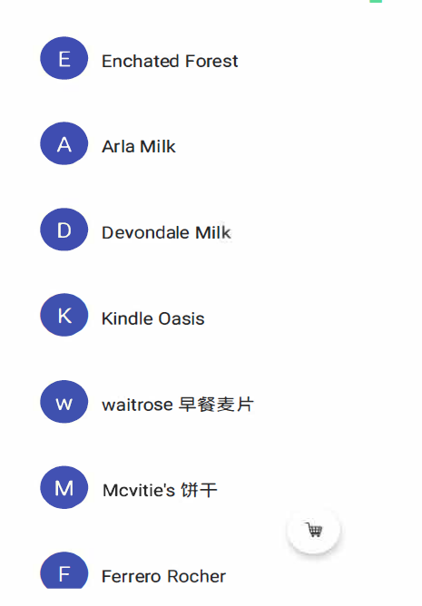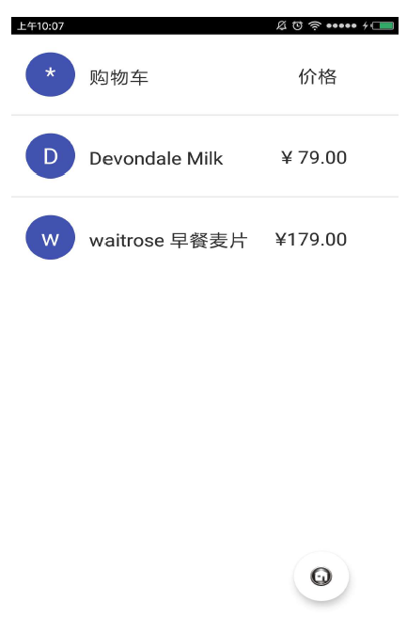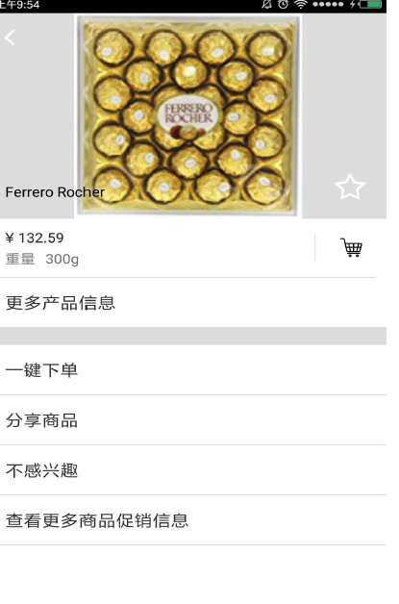

课堂实验结果
- 实验截图
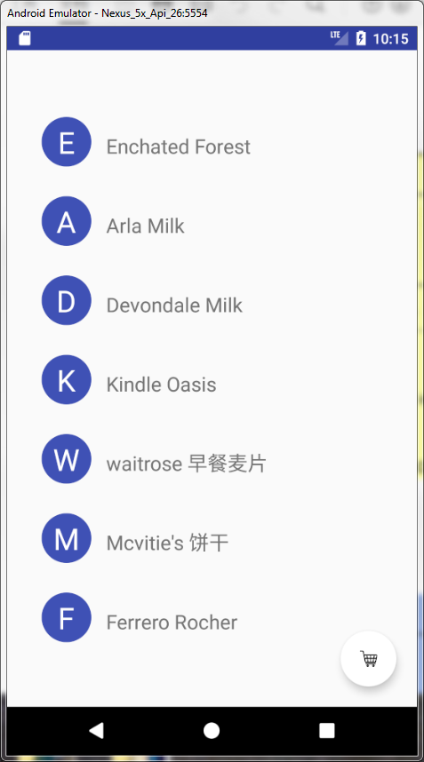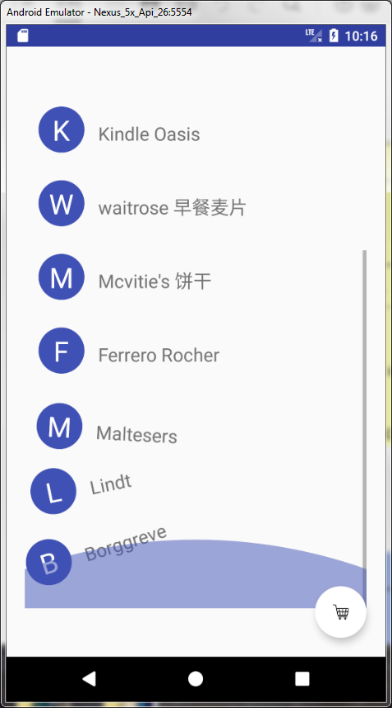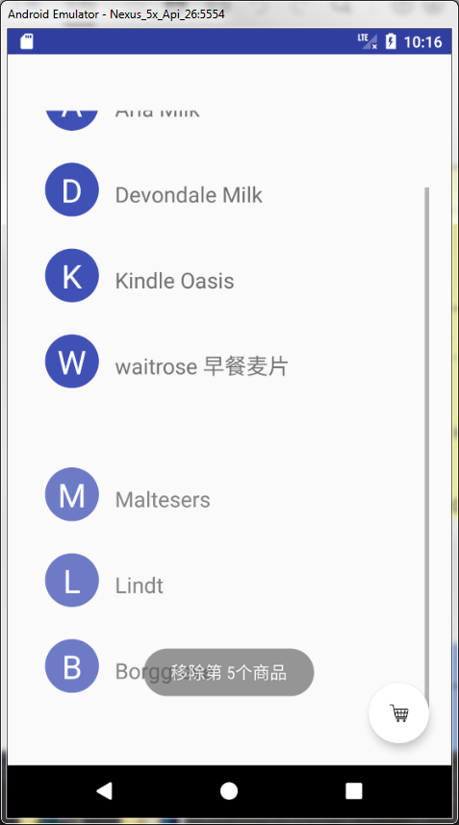
初始页面 滚动动画 移除商品

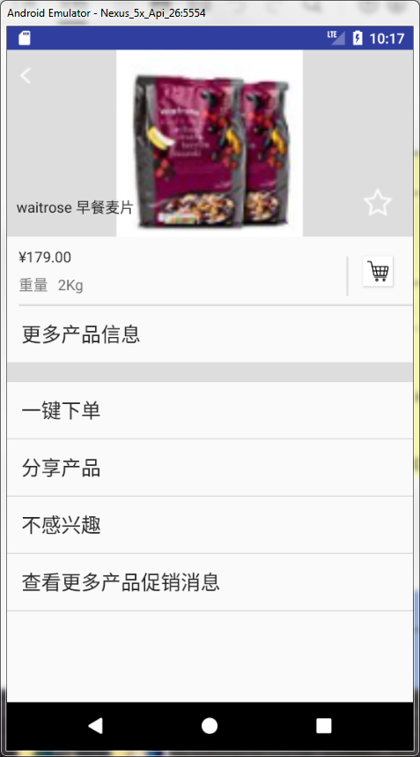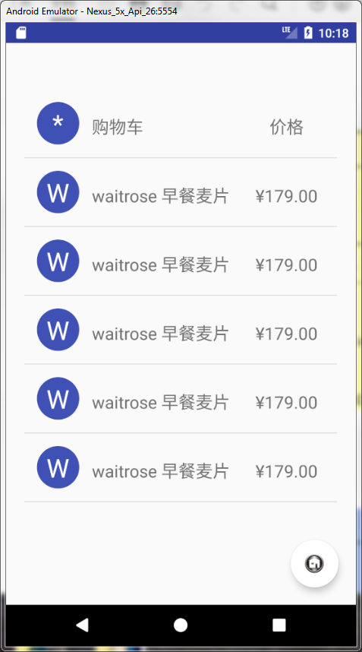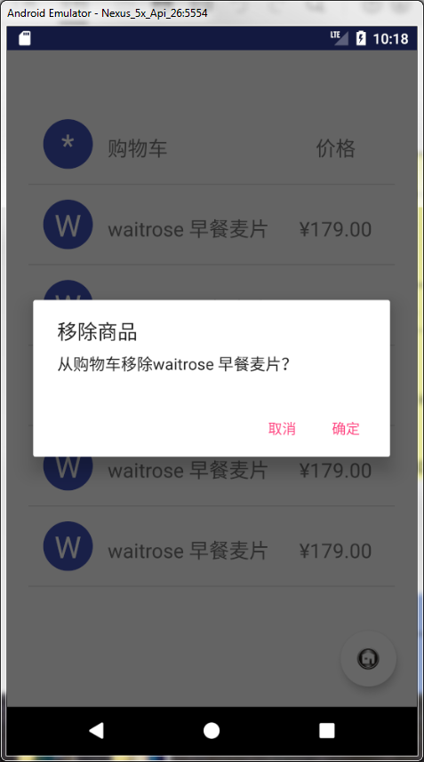
详细信息 购物车 删除购物车中商品

- 实验步骤以及关键代码
1. 总体思路
虽然这个实验中的数据传输有很多种方法，但是，对于一个商城软件来说，我们应该是设置基于网络的数据库来获取数据的，所以这次实验中我们应该怎么呢？方法有很多，在resource中设置字符串，构建Parcelable接口等等。基于数据与应用解耦的思路，本次实验中采用了全局变量的模式进行数据储存，各个页面与数据之间是独立的。然后我们构建一个管理数据的Class即可。
数据流图如下：
商品数据，购物车数据

读取商品信息，
向购物车中放入商品。
商品列表页面
商品ID
商品详细信息页面

商品ID
购物车页面

使用这样的模型，使得数据与应用分离，所有页面公用数据库，可以避免页面之间繁琐的数据传输。

2. 数据管理Class
与数据库表单的模型保持一致结构，类成员定义如下：
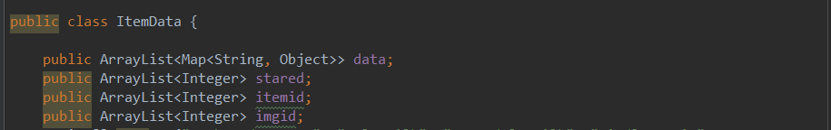
在这张表itemid是INDEX，data，stared和imgid为数据内容。
我们知道，在数据库中我们可以通过INDEX快速索引到数据所在的行，进行数据读取。所以我们的商品详细信息只需要得到一个itemid，在读取数据库中数据即可。

该类的方法如下：
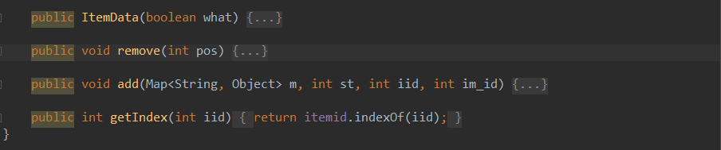
其中getIndex就是根据itemid去索引行号。
构造函数中的what决定了构建购物车还是商品列表，购物车中不放入任何商品信息，商品列表会初始化我需要的商品信息。

3. 改造Application类
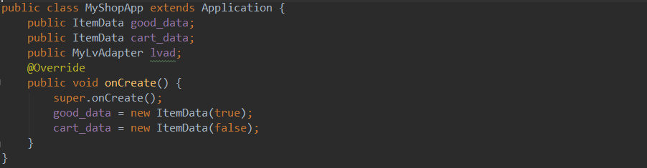
首先继承Application，增加成员函数，分别是商品列表，购物车和一个ListViewAdpater，这个适配器是通知购物车刷新用的，下面会讲到他的用法。

4. 自定义适配器
适配器模式是一种设计模式，使用的情况是：提供了统一的数据接口，但是无法规定统一的数据类型。
由此可见适配器的作用是：在不对每一种数据都进行子类化以匹配它们的接口的情况下，将数据转换为接口可以接受的格式。
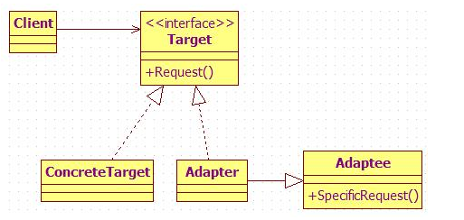
在Recycleview中，必须自定义它的适配器以适配我们自定义的数据结构。另外，还需要自定义ViewHolder来管理RecycleView中子布局的内容。

- RecyclerView
RecyclerView.Adpater的定义如下：
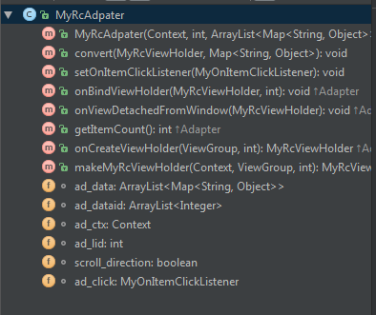

其中data与dataid用于存放数据及其索引号，lid是RecyclerView中子View的布局id。scroll_direction用于记录滚动的方向，决定滚动时播放的动画。

MyRcApater最重要的是onBindViewHolder和convert函数。
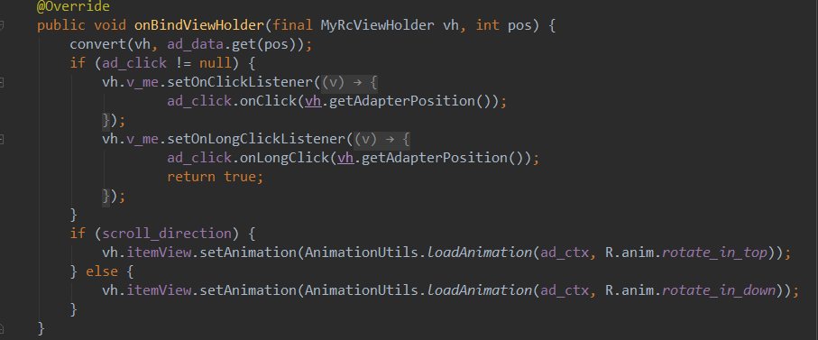
onBindViewHolder在绑定ViewHolder时对ViewHolder进行相关的处理，这里是设置点击函数和设置进入页面的动画。

而conevert是一个空函数，它是需要重载的，在MainActivity中，对它进行了重载：
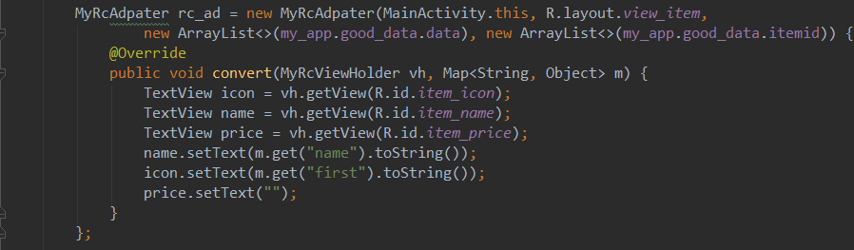
重载convert的必要性在于：我们设配器存放数据的结构式一个Map，适配器是不会知道Map里装着什么数据的，所以对于特定内容的Map，我们需要重载不同的convert，将Map里的数据拿出来给ViewHolder中的数据。
加入我们这次的购物车也是用RecycleView，那购物车的convert应该将Map中的价格也取出来传给price。

OnItemClickListener
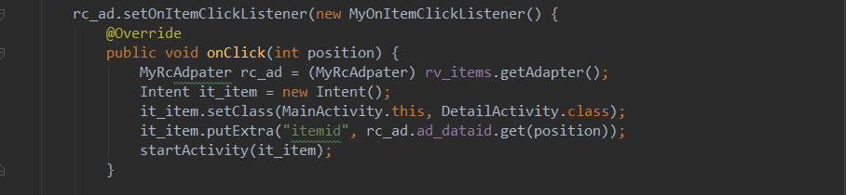
在短按的时候，创建Intent，将所选的商品的itemid传给DetailAcivity。

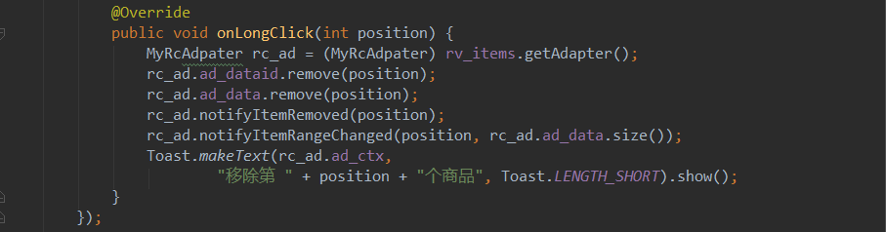
在长按的时候删除item，不要忘记调用notify。

RecyclerView.ViewHolder
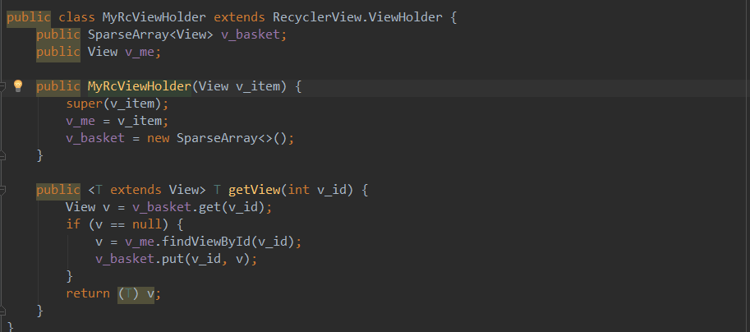

在这个ViewHolder中采用了一种缓存的机制：
在成员中增加一个SparseArray作为缓存数组，当getView函数被调用时，先检查数组中是否存在v_id所对应的元素，如果有则直接回传，如果没有再实例化这个View并放到缓存中。
这样的好处在于不需要每次都调用findViewById这种耗时长的函数，快速生成View。

- ListViewApdater
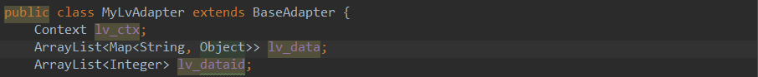
用于购物车的ListView适配器，对它的getView函数，我们同样采取了检查View是否已经存在的机制，但是和上面的有所不同。
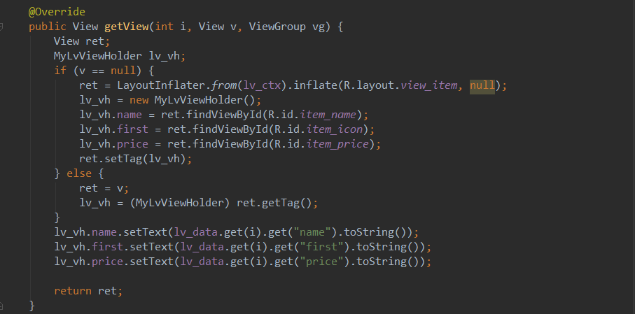

同样我们也需要设置ListView的点击函数，因为BaseApdater自带点击函数接口，我们不需要另外定义接口。
短按接口和商品列表基本一致，这里不再复述，重点看长按函数。
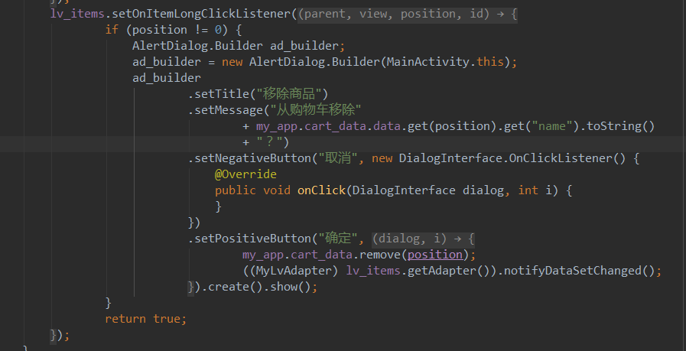
因为ListViewAdpater中的data是引用my_app.cart_data的，所以我们直接使用cart_data去删除购物车商品即可。

5. 列表切换显示
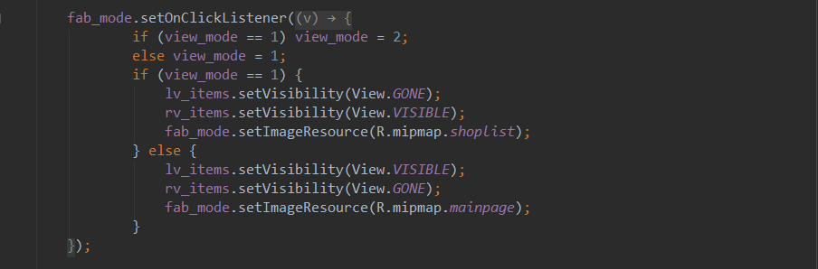
设置一个变量mode，当mode==1是商品列表显示，mode==2时是购物车显示。

6. 详细信息页面
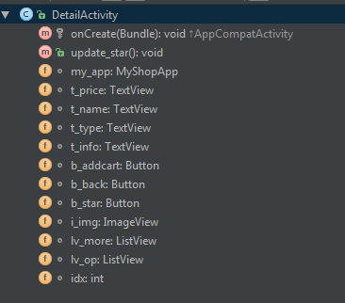
详细页面元素比较多，成员变量中有很多布局元素。

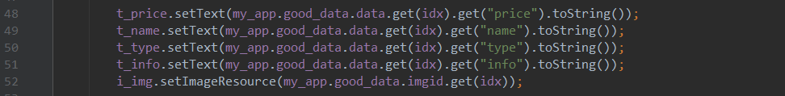
这两段代码是页面接受itemid参数，从索引中得到数据下标，然后从商品数据中取出数据。
为什么不直接传下标呢？因为我们不知道参数是购物车传过来还是商品列表传过来的，如果应用庞大，就可能还有很多个页面会调用这个页面。我们没理由去判断到底是那个页面传给我的参数，所以统一采用itemid可以简化逻辑，增加可扩展性。

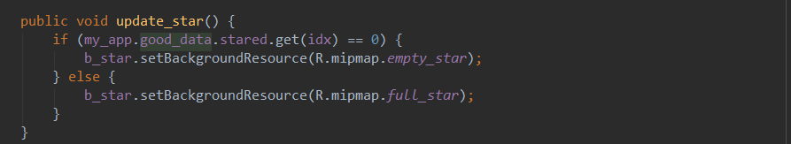
update_star用于更新收藏的状态，收藏的状态是持久化在数据库中的，所以并不是退出页面就变回空心星星。

7. 布局
- MainActivity
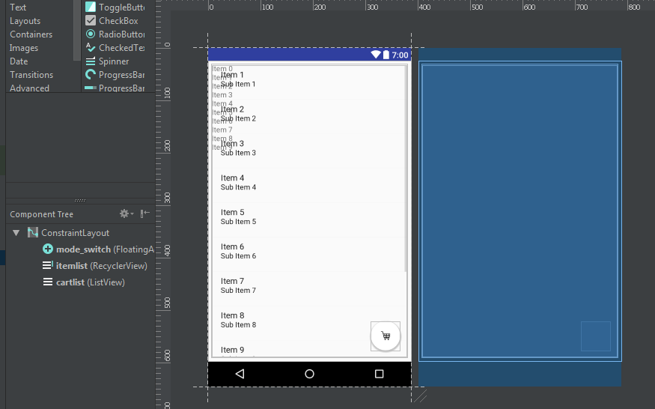
因为比较简单就不再详细讲述。

- DetailActvity
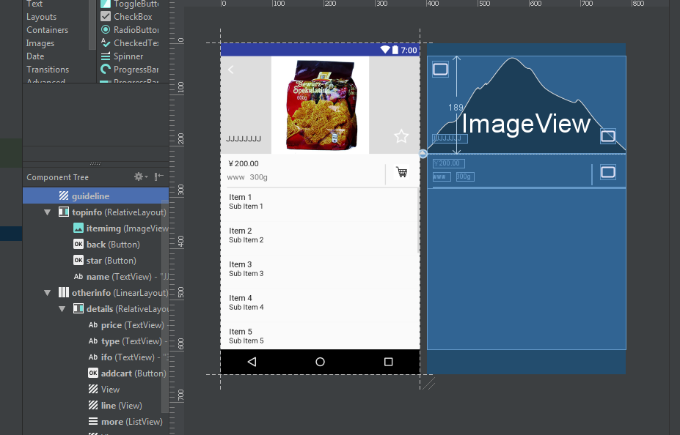
可以看到引导线在189px的位置，灰色的先挑我们用View来实现。返回按钮，星星，价格，购物车等元素我们部署在一个relativeLayout中。
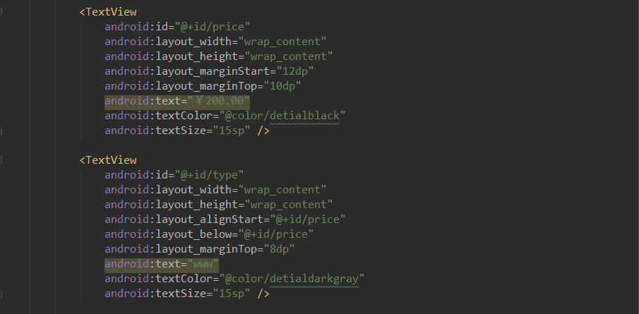
RelativeLayout的布局方法非常简单而且好用。
我们通过marginStart和layout_below等属性设置元素的相对位置即可。

- 列表项布局
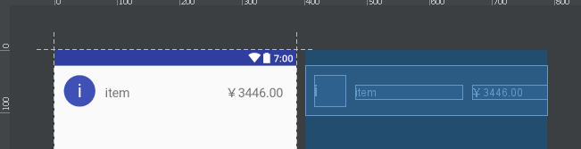
列表项的布局有三个元素，我们在商品列表中不设置价格，在购物车中设置价格，就可以做到布局的复用。

- 实验遇到困难以及解决思路
- 如何商品数据，如何使收藏信息持久化？
解决方案，分离数据和页面，采用全局变量存放数据？
- 不知道是那个页面调用详细商品页面，怎么知道从那里取数据？
采用统一的参数，统一从商品信息取数据而不是判断哪个页面调用。
- 如何保证详细页面的图片占据1/3高度？
设置1/3位置引导线，将图片的布局约束在引导线上。

课后扩展
设置动画
首先写好动画文件
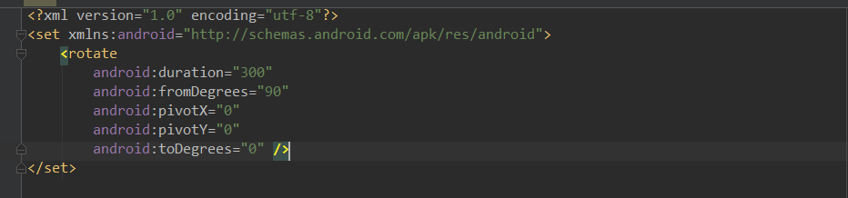
向下转动。
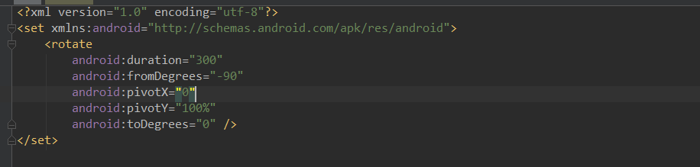
向上转动。
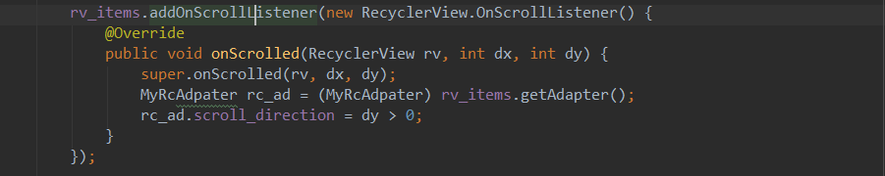
为适配器自定义滚动的监听器，判断滚动方向。
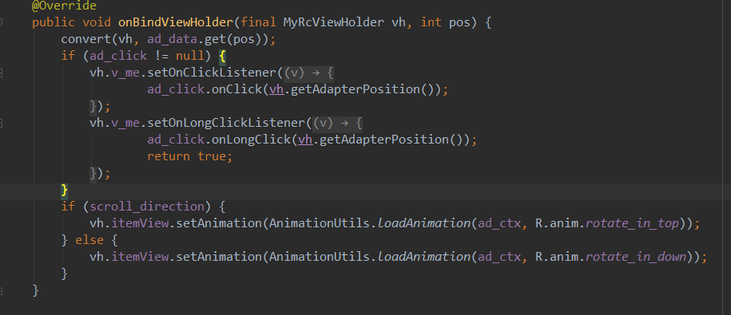
前面说过的，在onbindViewHolder时设置动画。
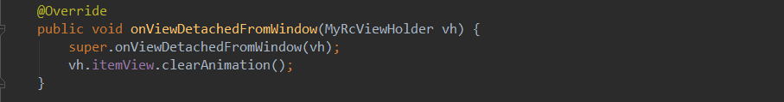
最后便是在离开窗口时解除动画。

- 感想
这是一个综合性比较强的项目，在一开始的时候遇到了不少问题，比如无法理解设配器模式、不知道如何设计数据传输方式、如何运用RelativeLayout等等。
要解决这些问题只能自己去多查找资料，去理解安卓的设计模式。总的来说这次的实验中学会了不少以前没想掉过的设计模式或者技巧。安卓本身自带的API固然是不能满足多种多样的展示效果的，这时候高度定制的RecyclerView应该就是大多数开发者所使用的列表部署工具了。可以说在这次试验之后，真正打开了安卓的大门。

